BRALNA ZNAČKA
Učenci morajo prebrati 4 knjige in povedati 3 pesmi na pamet. Pesem mora imeti najmanj 12 verzov.
PROZA:
- R. DAHL, CHARLIE IN TOVARNA ČOKOLADE
- S. ROZMAN, TA GLAVNA URŠA
- S. PREGL, PRIROČNIK ZA KLATENJE
- S. MAKAROVIČ, TETA MAGDA
- P. SUHODOLČAN, KOLESAR NAJ BO
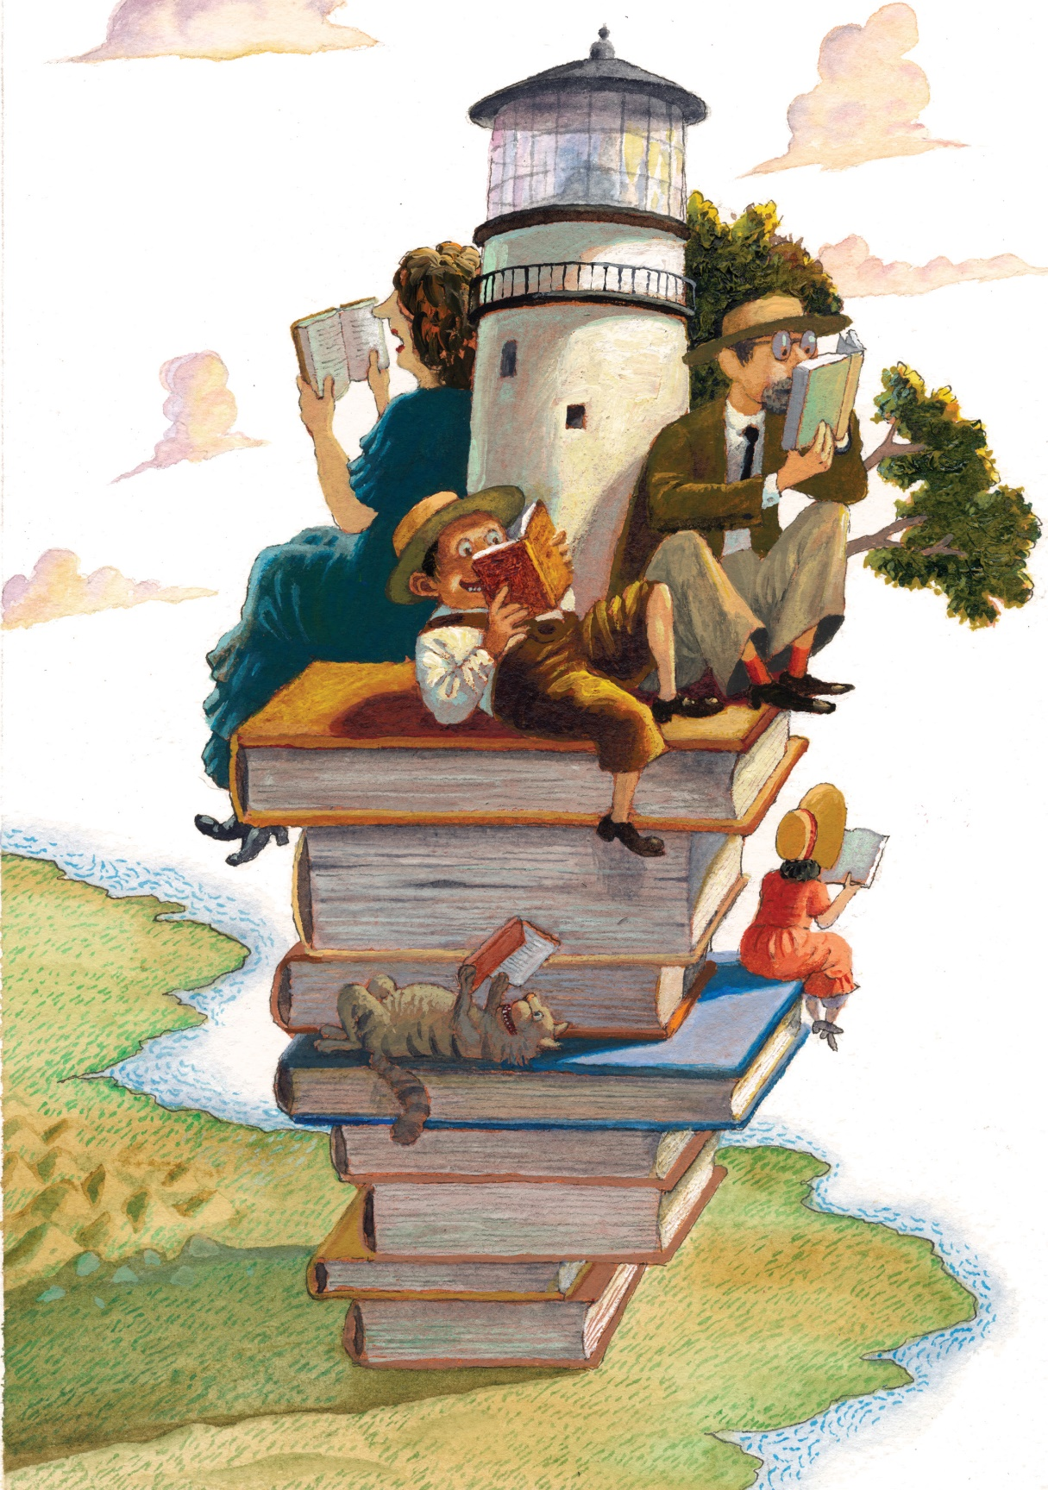
- D. ZUPAN, TRI SPOZNANJA DREKCA PEKCA IN PUKCA SMUKCA
- M. MATE, BABICA V SUPERGAH
- D. MUCK, ENA IZ ZBIRKE 'BLAZNO RESNO'
- M. TOMŠIČ, KATKA IN BUNKEC
- E. BLYTON, ENA IZ ZBIRKE PET PRIJATELJEV
- L. SUHODOLČAN, NAOČNIK IN OČALNIK
- E. KÄSTNER, EMIL IN DETEKTIVI
- E. KÄSTNER, PIKICA IN TONČEK
- J. BANSCHERUS, DETEKTIV KVJATKOVSKI
- D. ZUPAN, ENA KNJIGA IZ ZBIRKE 'HEKTOR'
- R. R. RUSSEL, ZGUBA DNEVNIK
- J. KINNEY, DNEVNIK NABRITEGA MULCA
- F. LAINŠČEK, VELECIRKUS ARGO
PESNIŠKE ZBIRKE:
- M. DEKLEVA, PESMI ZA LAČNE
- M. KOŠUTA, ZIDAMO DAN
- D. ZAJC, TA ROŽA JE ZATE
- A. ROZMAN – ROZA, MALI RIMSKI CIRKUS ALI RIMOGOJNICE
- B. Š. ŽMAVC, BARKA ZVEZD

DOMAČE BRANJE
- S. PREGL, ODPRAVA ZELENEGA ZMAJA
- P. SUHODOLČAN, KOLESAR NAJ BO!
- S. PREGELJ, DEČEK BRIN NA DOMAČEM KOLIŠČU

